**第3期大阪府がん対策推進計画**

**資料編**

**大　阪　府**

**地方独立行政法人大阪府立病院機構**

**大阪国際がんセンター　がん対策センター**

**資料編　目次**

**１．第３期大阪府がん対策推進計画における全体目標及び大阪府のがん年齢調整死亡率（75歳未満）の目標設定の考え方** 1

**２．がんの性別・部位別年齢調整り患率・死亡率（75歳未満・全年齢）** 7

**３．たばこに関する状況** 17

**４．がん検診受診率目標設定の考え方** 18

**５．がん検診の精検受診率目標値設定の考え方** 21

**６．がん診療連携拠点病院について** 25

**７．肝疾患診療連携拠点病院について** 28

**８．小児・AYA世代の５年実測生存率（部位別）** 29

**９．大阪府の阪奈和小児がん連携施設連絡会参加施設位置図** 31

**10．大阪府におけるがん患者の悩みやニーズに関する実態調査　概要** 32

**11．がん・がん検診に対する府民の意識と行動に関する調査概要** 42

## **１．第３期大阪府がん対策推進計画における全体目標及び大阪府のがん年齢調整死亡率（75歳未満）の目標設定の考え方**

**○全体目標の考え方**

**これまでの取組みによる年齢調整死亡率の減少**

第二期大阪府がん対策推進計画においては、「自然減」として、これまでの75歳未満の全がん年齢調整死亡率の減少傾向を対数線形回帰により推計し、2008年から10年後に「20％自然減」すると仮定し、「対策による10％減」と合わせて、全体目標を「75歳未満の年齢調整死亡率の30％減」と掲げました。

第三期計画の策定にあたり、これまでの取組みによる死亡率減少の推定を行う方法を見直しました。部位別の死亡率トレンドの状況を鑑みると、全がんの死亡率がほぼ直線的に減少傾向にいたるという仮定は置きにくいと判断し、北欧を中心にがん死亡・り患率の将来推計に用いる最新の推計手法（Nordpred）を適用しました。

Nordpred はMøller et al.(2003)によって開発され、北欧諸国を中心に世界中で使用されているがんり患・死亡者数の将来推計方法です。

Nordpredでは観測されているり患・死亡データの時間的な変動を年齢による効果、時代による効果、世代（出生年）による効果の3つに分割し、さらに、分割されたこれらの効果を外挿することで、将来のがんり患・死亡者数を推計します。

なお、今回は1975年から2016年までのがん死亡数データを用いて2017年から2027年のがん死亡者数の将来推計を行いましたが、 30歳未満のがん死亡者については数が少ないため、過去10年間の平均値をもって推計値に代用しました。

また、将来推計に用いる将来人口は国立社会保障・人口問題研究所が算出・公表している都道府県別の5年毎男女･年齢(5歳)階級別人口を直線補間し使用しています。

Møller, B., Fekjær, H., Hakulinen, T., Sigvaldason, H., Storm, H. H., Talbäck, M., & Haldorsen, T. (2003). Prediction of cancer incidence in the Nordic countries: Empirical comparison of different approaches. Statistics in Medicine, 22(17), 2751–2766. <http://doi.org/10.1002/sim.1481>

**○対策による死亡率減少効果について**

**たばこ対策の充実**

喫煙率が横ばいであった場合と喫煙率が2022年までに半減し男女計で12％になった場合、2015年から2025年までの男性の肺がん年齢調整死亡率（75歳未満）は7.4%減少する試算がなされました1。喫煙関連がんの各部位別人口寄与割合を元に、大阪府における全がん75歳未満年齢調整死亡率に換算すると、1.76%の減少が見込まれるため、死亡率減少の目標値としました。この推計方法は第二期計画と同様の手法を用いています。

**図表1. たばこ対策の充実による死亡率減少効果：がん種別の試算（大阪府がん死亡数で換算）**

|  |  |  |  |  |  |
| --- | --- | --- | --- | --- | --- |
| 部位・がん種 | 死亡率減少率割合 | | | 大阪府・ 75歳未満死亡数（2016年） 男女計 | 全がん 75歳未満年齢調整死亡率 減少割合 |
| 男性 | 女性 | 男女計 |
| 肺 | 7.40% | 1.40% | 4.40% | 2,288 | 0.89% |
| 口腔・咽頭 | 5.60% | 0.50% | 3.00% | 283 | 0.07% |
| 食道 | 6.50% | 0.90% | 3.70% | 480 | 0.16% |
| 胃 | 2.70% | 0.20% | 1.40% | 1,385 | 0.17% |
| 肝臓 | 4.00% | 0.40% | 2.20% | 881 | 0.17% |
| 膵臓 | 2.70% | 0.60% | 1.60% | 986 | 0.14% |
| 喉頭 | 7.80% | 0.00% | 3.90% | 39 | 0.01% |
| 子宮頸部 | - | 0.60% | 0.30% | 179 | 0.00% |
| 腎盂を除く腎 | 3.20% | 0.00% | 1.60% | 141 | 0.02% |
| 腎盂・尿管・膀胱 | 7.70% | 0.20% | 4.00% | 249 | 0.09% |
| 骨髄性白血病 | 3.80% | 0.00% | 1.90% | 187 | 0.03% |
| 全がん合計 |  |  |  | 11,352 | 1.76% |

**肝炎肝がん対策の推進**

これまでの肝炎肝がんに関する研究の結果から、肝炎ウイルス検査を実施し、精密検査・治療を推進することによる肝がんの死亡率減少効果を推定しました（第２期計画と同様の手法を用いて更新）。肝炎ウイルス検査の累積受診率が今後10年間で30％増加し、検査陽性者の精密検査受診率が80%とすることによって、0.37％のがん死亡が減少すると推定された（タイムラグを考慮した値）ため、これを目標値として設定しました。

※第二期計画時の手法の詳細は下記URLの資料を参照のこと。http://www.mc.pref.osaka.jp/ocr/images/data/1207.pdf

**がん検診の充実**

30歳の男性・女性それぞれ1000万人の仮想的な集団を79歳までマイクロシミュレーションモデルにより、2013年時点の大腸がん検診（便潜血検査）の検診受診率（※2）および要精密検査者（要精検者）の精密検査受診率（精検受診率）を用いて、大腸がんの発生状況・死亡状況を再現し、2011年の累積り患リスクおよび累積死亡リスクとの合致を確認しました（シミュレーション結果と現実データのキャリブレーション）。この仮想集団を用いて、大腸がん検診（便潜血検査）の受診率が男女とも50％、精検受診率が男女とも90％を達成された場合の国全体の75歳未満の大腸がん年齢調整死亡率の減少割合は、男性で9.4％、女性で6.2％であった。これを各がん種のがん検診の死亡率減少の相対リスクとの関連性より、大腸がん以外のがん検診の75歳未満の各がん死亡率減少効果を計算しました。これに大阪府の2016年の75歳未満の各がん死亡数で重みをつけて、大阪府における死亡率減少割合の目標値を3.96%と推計しました。

**図表2.がん検診の推進による死亡率減少効果：がん種別の試算（大阪府がん死亡数で換算）**

|  |  |  |  |  |  |
| --- | --- | --- | --- | --- | --- |
| 部位・がん種  (死亡率減少の相対リスク) | 75歳未満各がん年齢調整死亡率減少割合 | | | 2016年75歳未満死亡数 | 全がん 75歳未満年齢調整死亡率減少割合 |
| 男性 | 女性 | 男女計 | (大阪府) |
| 大腸 (0.840) | 9.40% | 6.20% | 7.80% | 1,496 | 1.03% |
| 胃 (0.6) | 11.20% | 9.70% | 10.40% | 1,385 | 1.27% |
| 肺 (0.74) | 4.10% | 6.30% | 5.20% | 2,288 | 1.05% |
| 女性乳房 (0.87) | - | 3.50% | 3.50% | 614 | 0.19% |
| 子宮頸部 (0.3) | - | 26.80% | 26.80% | 179 | 0.42% |
| 全がん合計 |  |  |  | 11,352 | 3.96% |

本マイクロシミュレーションモデル（CAMOS-J CRC Ver.1.0）は、国のデータを用いて実行されているため、大阪府における検診受診率（2013年時点）や目標値の設定が異なる点には注意が必要です。カナダでは、各州のデータに応じた目標値設定が可能なツールが開発されており、今後わが国でも都道府県単位で目標値設定が可能なマイクロシミュレーションモデルの開発が待たれます。

**がん医療の均てん化**

　がん検診の目標値設定の際に使用した大腸がんマイクロシミュレーションモデル（CAMOS-J CRC Ver.1.0）を用いて、がん医療の充実に関する目標値の試算を行いました。図表3は拠点病院とそれ以外の病院で治療された患者さんの進行度別5年相対生存率です。集学的治療が必要となる場合が多い領域浸潤（ステージII/IIIに相当）の患者さんにおいて拠点病院とそれ以外の病院の生存率の差が大きくなっています。大阪府全体の大腸がん患者さん（領域浸潤）の生存率が拠点病院レベルまで向上することをがんの医療の向上とし、これを達成した場合、大腸がん年齢調整死亡率（75歳未満）が男性で4.3％、女性で4.0%減少することが試算されました。

この数値をその他のがんにおける領域浸潤患者の拠点病院と非拠点病院の生存率との違い（がんによる過剰死亡ハザード比：Excess Hazard Ratio, EHR）により、大阪府の75歳未満部位別がん死亡数で換算すると、全がんにおける75歳未満年齢調整死亡率が2.96%減少する試算となり、「がん医療の均てん化」の目標値に設定しました。

**図表3.大腸がん症例（65-79歳）における拠点病院、非拠点病院で受療した患者の**

**進行度別5年相対生存率**

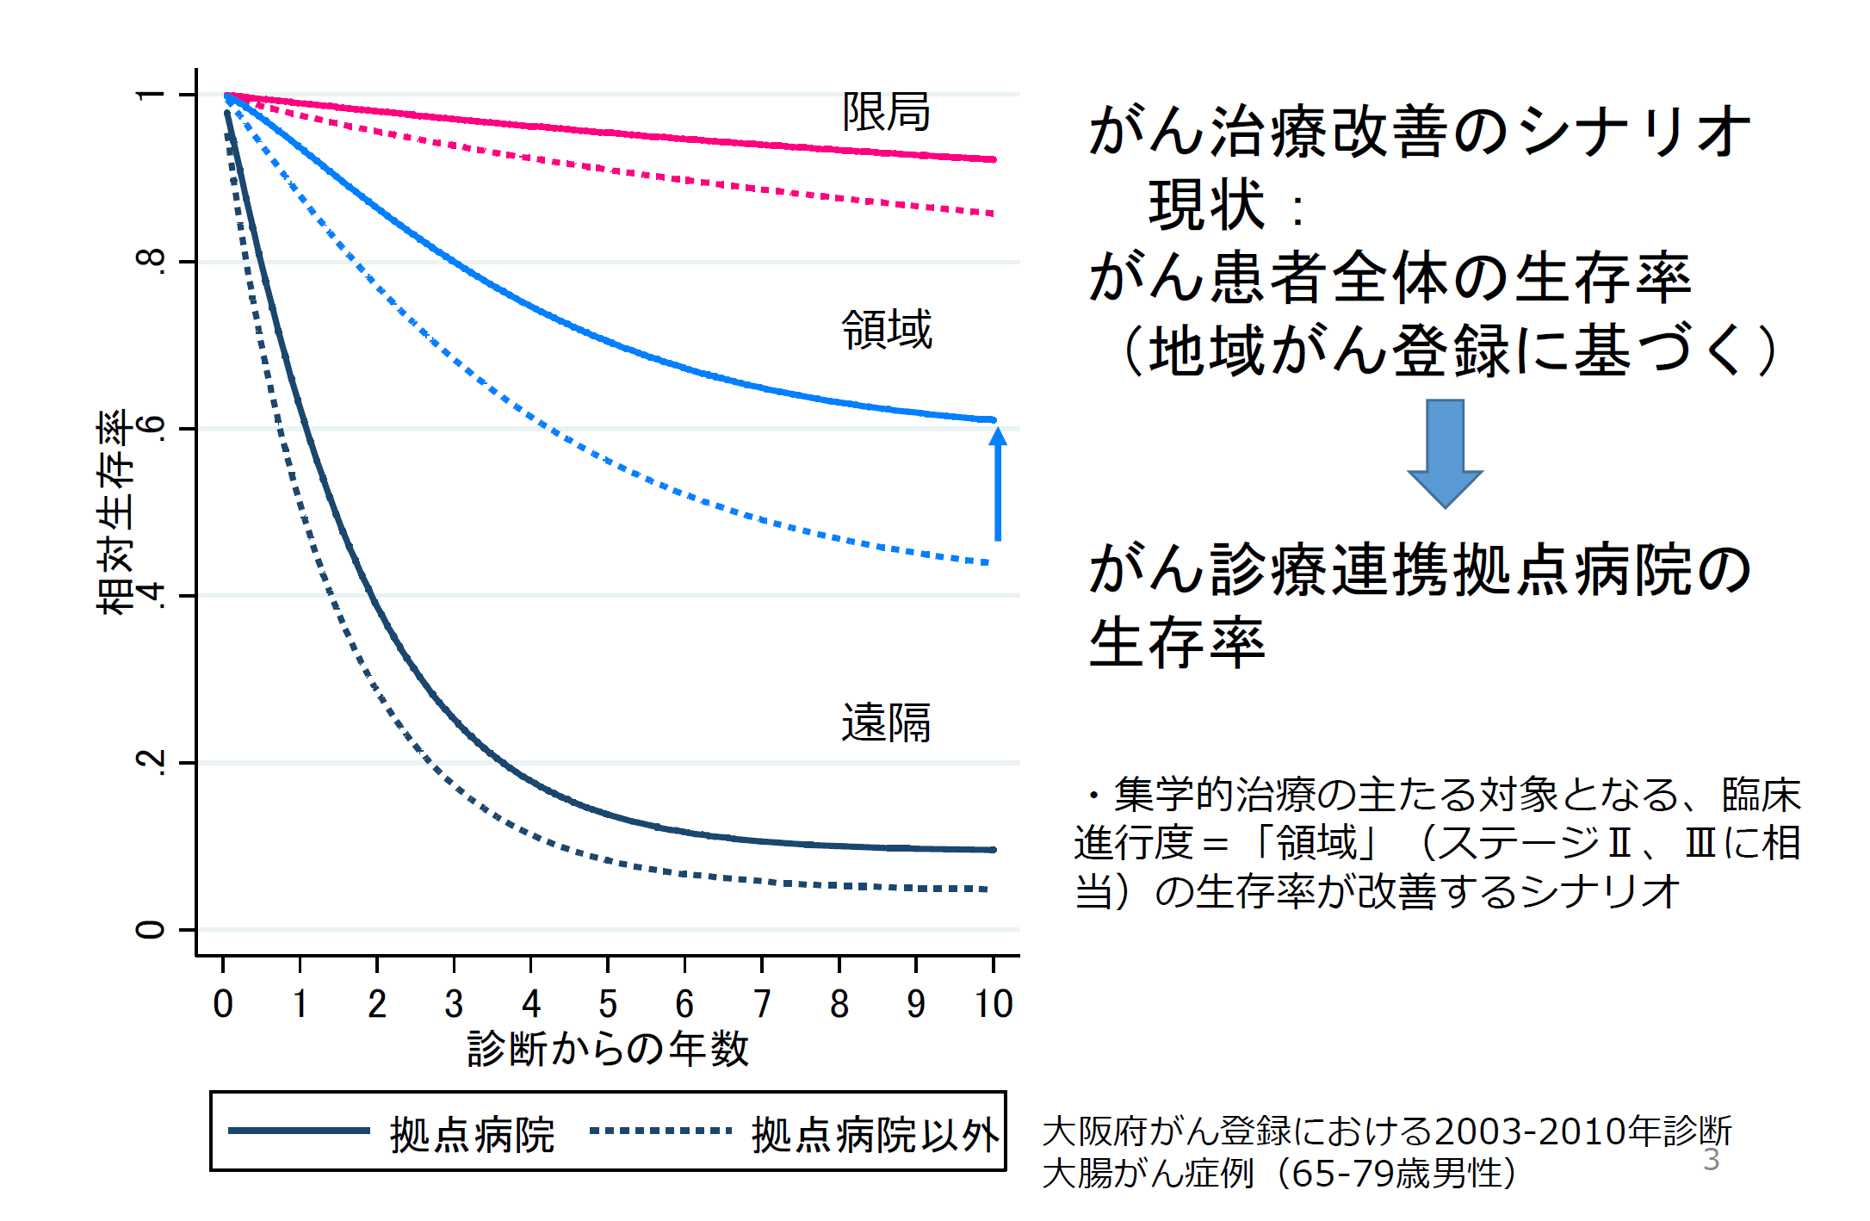

※3　第６４回がん対策推進協議会（片野田参考人提出資料）より

**図表4. 拠点病院と非拠点病院におけるがん種別がん過剰死亡ハザード比から得た**

**大阪府における全がん死亡率減少割合**

|  |  |  |  |  |  |  |  |
| --- | --- | --- | --- | --- | --- | --- | --- |
| がん種 | 男性 | | 女性 | | 男女計 | 大阪府 75歳未満死亡数（2016年） | 全がん  死亡率  減少割合 |
| EHR | 死亡率  減少割合 | EHR | 死亡率  減少割合 | 死亡率  減少割合 |
| 大腸 | 0.522 | 4.30% | 0.637 | 4.00% | 4.20% | 1,496 | 0.55% |
| 食道 | 0.777 | 2.00% | 0.973 | 0.30% | 1.20% | 480 | 0.05% |
| 胃がん | 0.628 | 3.40% | 0.684 | 3.50% | 3.50% | 1,385 | 0.43% |
| 肝 | 0.743 | 2.30% | 0.805 | 2.20% | 2.30% | 881 | 0.18% |
| 胆のう・胆管 | 0.693 | 2.80% | 0.797 | 2.30% | 2.50% | 338 | 0.07% |
| 膵 | 0.663 | 3.10% | 0.753 | 2.70% | 2.90% | 986 | 0.25% |
| 肺 | 0.643 | 3.30% | 0.573 | 4.80% | 4.00% | 2,288 | 0.81% |
| 乳房 | － | － | 0.833 | 1.90% | 1.90% | 614 | 0.10% |
| 子宮頸部 | － | － | 0.712 | 3.20% | 3.20% | 179 | 0.05% |
| 子宮体部 | － | － | 0.857 | 1.60% | 1.60% | 124 | 0.02% |
| 卵巣 | － | － | 0.66 | 3.80% | 3.80% | 194 | 0.06% |
| 前立腺 | 0.481 | 4.70% | － | － | 4.70% | 162 | 0.07% |
| 腎 | 0.503 | 4.50% | 0.666 | 3.70% | 4.10% | 228 | 0.08% |
| 膀胱 | 0.825 | 1.60% | 0.714 | 3.20% | 2.40% | 168 | 0.04% |
| 悪性リンパ腫 | 0.632 | 3.30% | 0.593 | 4.50% | 3.90% | 334 | 0.11% |
| 白血病 | 0.691 | 2.80% | 0.718 | 3.10% | 3.00% | 300 | 0.08% |
| 全がん合計 | |  |  |  |  | 11,352 | 2.96% |

**○全体目標の考え方のまとめ**

　これまでの取組みによる75歳未満全がん年齢調整死亡率は10年後（2017年から2027年の10年間）7.3%減、対策による取組みが「たばこ対策の充実」で1.8%、「肝炎肝がん対策の推進」で0.4%、「がん検診の充実」で4.0%、「がん医療の均てん化」で3.0%の合計9.0%減と試算され、全体目標を16.3%減とした。

**図表5.大阪府第三期がん対策推進計画における分野別死亡率減少目標値内訳**

|  |  |
| --- | --- |
| 項目 | 全がん年齢調整死亡率  （75歳未満）減少割合 |
| これまでの取組みによる減少 | **7.29%** |
| 対策による取組み | **9.04%** |
| たばこ対策の充実 | 1.76% |
| 肝炎・肝がん対策の推進 | 0.37% |
| がん検診の充実 | 3.96% |
| がん医療の均てん化 | 2.96% |
| 全体目標 | **16.34%** |

**参考資料**

※1. 第６３回がん対策推進協議会（資料）

資料１１　がん対策推進基本計画の全体目標（片野田参考人提出資料）（PDF：909KB）

<http://www.mhlw.go.jp/file/05-Shingikai-10904750-Kenkoukyoku-Gantaisakukenkouzoushinka/0000148815.pdf>

※2.　2013年に実施した国民生活基礎調査による40～69歳の大腸がん検診受診率として男性40％、女性35％（全国値）を使用

※3.　第６４回がん対策推進協議会（資料）

資料３－３　がん対策推進基本計画の全体目標（追加資料）（片野田参考人提出参考資料）（PDF：256KB）

http://www.mhlw.go.jp/file/05-Shingikai-10904750-Kenkoukyoku-Gantaisakukenkouzoushinka/0000149131.pdf

### **２．がんの性別・部位別年齢調整り患率・死亡率（75歳未満・全年齢）**

**図表6．がんの性別・部位別年齢調整り患率・死亡率（75歳未満）**



灰色実線：全進行度のり患率（上皮内除く）、黒破線：進行がんのり患率、黒実線：死亡率



図中の数値は直近の年平均変化率（%, Annual Percent Change: APC）

*は統計的有意な変化（p<0.05）





**図表7．全進行度り患率・進行がんり患率・死亡率の直近年の年平均変化率（75歳未満）**

|  |  |  |  |  |  |  |
| --- | --- | --- | --- | --- | --- | --- |
|  | 全進行度り患率 | | 進行がんり患率 | | 死亡率 | |
| 男性 | 年平均変化率  （％） | 95％ 信頼区間 | 年平均変化率  （％） | 95％ 信頼区間 | 年平均 変化率  （％） | 95％ 信頼区間 |
| 口腔・咽頭 | 2.0* | (1.7, 2.2) | 2.0* | (1.8, 2.2) | -0.7 | (-1.7, 0.3) |
| 食道 | -0.6 | (-3.3, 2.1) | -3.0* | (-5.7, -0.1) | -2.4* | (-3.1, -1.6) |
| 胃 | 0.7* | (0, 1.5) | -2.4* | (-2.8, -2.0) | -3.5* | (-3.8, -3.3) |
| 大腸 | 3.2* | (2.5, 4) | -0.4 | (-2.1, 1.3) | -1.0* | (-1.2, -0.7) |
| 肝臓 | -6.3* | (-6.7, -5.9) | -11.5* | (-15.7, -7.2) | -7.9* | (-8.4, -7.4) |
| 膵臓 | 1.6* | (1.2, 2.1) | 1.8* | (1.3, 2.2) | 0.3* | (0.1, 0.5) |
| 喉頭 | 1.5 | (-.2, 3.3) | -0.4 | (-1.3, 0.6) | -3.2* | (-3.6, -2.7) |
| 肺 | 0.1* | (0, 0.3) | -0.4* | (-0.6, -0.3) | -1.1* | (-1.3, -1.0) |
| 前立腺 | 11.0* | (10.2, 11.7) | 6.6* | (5.9, 7.4) | -1.2* | (-1.9, -0.5) |
| 腎 | 2.3 | (-1.9, 6.6) | 0.6* | (0.2, 1.1) | 0.0 | (-0.4, 0.4) |
| 膀胱 | -1.0 | (-4.4, 2.6) | -1.1* | (-1.4, -0.8) | -0.9* | (-1.2, -.5) |
| 白血病 | 0.0 | (-0.3, 0.3) | - | - | -1.7* | (-2.0, -1.3) |
| 女性 |  |  |  |  |  |  |
| 口腔・咽頭 | 3.5* | (2.5, 4.5) | -6.5 | (-13.2, 0.7) | 0.5* | (0.1, 0.9) |
| 食道 | 3.0* | (2.2, 3.7) | 2.3* | (1.4, 3.2) | 0.1 | (-0.6, 0.8) |
| 胃 | 0.6 | (-0.4, 1.6) | -3.0* | (-3.3, -2.7) | -3.9* | (-4.2, -3.6) |
| 大腸 | 3.3* | (2.4, 4.1) | -0.9 | (-2.8, 1.0) | 0.5 | (-1.1, 2.1) |
| 肝臓 | -5.6* | (-6.1, -5.0) | -8.5* | (-9.7, -7.3) | -7.8* | (-8.4, -7.1) |
| 膵臓 | 3.0* | (1.9, 4.1) | 3.2* | (2.1, 4.2) | 0.7* | (0.5, 1.0) |
| 喉頭 | 1.9 | (-0.9, 4.8) | 2.7 | (-1.4, 6.8) |  |  |
| 肺 | 2.8* | (1.5, 4.2) | 0.2 | (0, 0.4) | -0.9* | (-1.1, -.6) |
| 乳房 | 4.7* | (3.8, 5.6) | 2.2* | (2.0, 2.3) | -0.9 | (-2.0, 0.1) |
| 子宮頸 | 3.8* | (2.9, 4.8) | 1.4* | (0.7, 2.1) | -0.6* | (-1.1, -0.1) |
| 腎 | 5.1* | (3.4, 6.9) | 0.7* | (0.2, 1.1) | 0.2 | (-0.3, 0.7) |
| 膀胱 | 3.7* | (1.2, 6.3) | -2.4* | (-3.0, -1.8) | 6.1 | (-0.7, 13.3) |
| 白血病 | 0.3* | (0.1, 0.6) | - | - | -2.0* | (-2.3, -1.6) |

**図表8.がんの性別・部位別年齢調整り患率・死亡率（全年齢）**









**図表9.全進行度り患率・進行がんり患率・死亡率の直近年の年平均変化率（全年齢）**

|  |  |  |  |  |  |  |
| --- | --- | --- | --- | --- | --- | --- |
|  | 全進行度り患率 | | 進行がんり患率 | | 死亡率 | |
| 男性 | 年平均変化率  （％） | 95％ 信頼区間 | 年平均変化率  （％） | 95％ 信頼区間 | 年平均 変化率  （％） | 95％ 信頼区間 |
| 口腔・咽頭 | 3.3* | (1.8, 4.8) | 2.0* | (1.8, 2.2) | 0.3 | (-0.3, 0.9) |
| 食道 | 1.6* | (1.4, 1.8) | -6.9 | (-17.7, 5.2) | -2.8* | (-3.8, -1.8) |
| 胃 | 1.1* | (0.5, 1.7) | -4.2* | (-5.7, -2.6) | -3.2* | (-3.3, -3.0) |
| 大腸 | 3.1* | (2.4, 3.7) | -0.3 | (-1.9, 1.3) | -0.8* | (-1.0, -0.5) |
| 肝臓 | -4.7* | (-5.0, -4.3) | -11.7* | (-17.7, -5.3) | -5.6* | (-5.8, -5.3) |
| 膵臓 | 1.5* | (1.0, 2.0) | 1.6* | (1.1, 2.2) | 0.3* | (0.2, 0.5) |
| 喉頭 | 1.7 | (-0.1, 3.6) | -1.6* | (-1.9, -1.2) | -4.1* | (-4.9, -3.3) |
| 肺 | 0.2* | (0.1, 0.3) | -4.2 | (-8.3, 0.1) | -2.0* | (-2.6, -1.4) |
| 前立腺 | 9.7* | (8.8, 10.6) | 4.2* | (3.9, 4.4) | -1.0* | (-1.6, -0.4) |
| 腎 | 6.3* | (5.1, 7.5) | 2.3* | (1.4, 3.3) | 0.7* | (0.4, 1.0) |
| 膀胱 | -0.6 | (-3.3, 2.2) | -0.9* | (-1.1, -0.7) | -0.3* | (-0.5, -0.1) |
| 白血病 | 0.1 | (-0.2, 0.3) |  |  | -0.8* | (-1.1, -0.6) |
| 女性 |  |  |  |  |  |  |
| 口腔・咽頭 | 3.6* | (2.1, 5.1) | -5.6 | (-13.2, 2.6) | 0.9* | (0.5, 1.2) |
| 食道 | 2.2* | (1.5, 2.9) | 1.3* | (0.5, 2.2) | -0.7* | (-1.2, -0.2) |
| 胃 | 0.8* | (0.1, 1.6) | -4.4* | (-5.9, -2.8) | -3.7* | (-3.8, -3.6) |
| 大腸 | 3.2* | (2.5, 3.9) | -0.9 | (-2.4, 0.7) | -1.0* | (-1.2, -0.7) |
| 肝臓 | -4.2* | (-4.7, -3.8) | -9.3* | (-11.7, -6.8) | -6.6* | (-7.8, -5.4) |
| 膵臓 | 2.7* | (1.8, 3.5) | 2.9* | (1.9, 3.8) | 0.9* | (0.6, 1.2) |
| 喉頭 | 2.1 | (-1.2, 5.5) | 0.5 | (-3.2, 4.4) | -5.1* | (-6.0, -4.3) |
| 肺 | 2.4* | (1.4, 3.4) | 0.1 | (-0.1, 0.3) | -0.6* | (-0.8, -0.4) |
| 乳房 | 4.8* | (3.9, 5.7) | 2.2* | (2.0, 2.3) | -0.4 | (-1.3, 0.6) |
| 子宮頸 | 3.3* | (2.3, 4.3) | 0.4 | (-0.3, 1.1) | -1.4* | (-1.9, -1.0) |
| 腎 | 1.4 | (-1.9, 4.8) | 1.2* | (0.9, 1.6) | 0.6* | (0.1, 1.1) |
| 膀胱 | 0.1 | (-2.9, 3.2) | -1.6* | (-2.0, -1.1) | 2.3* | (0.4, 4.3) |
| 白血病 | 0.6* | (0.4, 0.8) |  |  | -1.3* | (-1.6, -1.0) |

## **３．たばこに関する状況**

**図表10.喫煙率（年代別）（平成28年・大阪府）**

|  |  |  |
| --- | --- | --- |
|  | **男性** | **女性** |
| 20歳代 | 29.7% | 10.4% |
| 30歳代 | **38.0%** | 12.2% |
| 40歳代 | 36.8% | 15.4% |
| 50歳代 | 36.1% | **15.7%** |
| 60歳代 | 31.3% | 9.1% |
| 70歳以上 | 15.2% | 4.8% |

　　出典：国民生活基礎調査（厚生労働省）

**図表11.喫煙率（業種別）（平成26年・大阪府）**

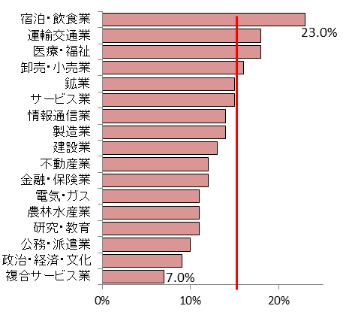　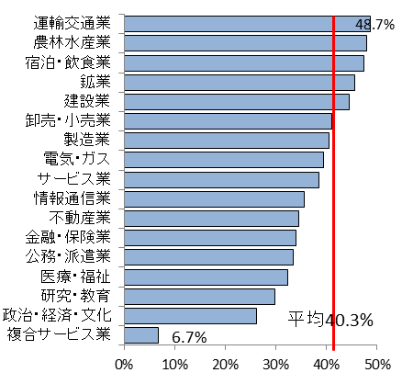

平均15.0%

男性

女性

出典：大阪がん循環器病予防センター調査報告書（特定健診・医療費データ分析）（協会けんぽ大阪支部）

**図表12.受動喫煙の機会を有する者の割合（職場・飲食店）（平成25年・大阪府）**

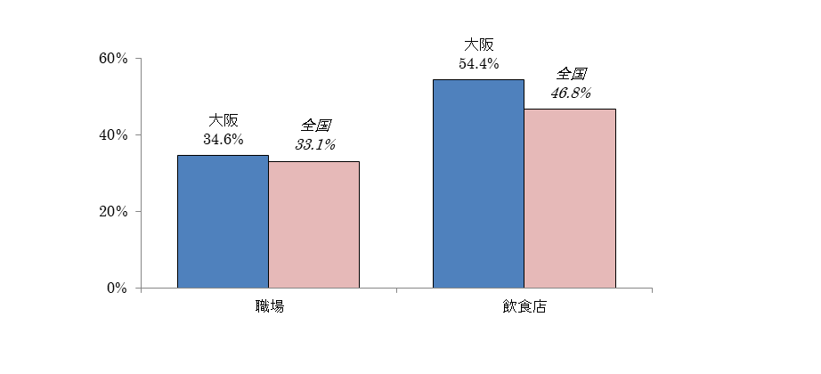

出典：国民健康・栄養調査（厚生労働省）

## **４．がん検診受診率目標設定の考え方**

がん検診の受診率向上対策として府内で様々な試みがなされていますが、抜本的な解決には至っていません。受診率が向上しない理由として、医療機関のキャパシティの問題など様々な障害があることも明らかになり、第3期計画では、現実に即した目標値を設定すべきであるという意見が、がん対策推進委員会がん検診・診療部会から上がりました。このため受診率の目標値を以下のように定めました。

国民生活基礎調査の平成19（2007）年から平成28（2016）年までの大阪府のデータを用いて、今後の受診率の伸びを推定し、目標値を検討しました。平成28（2016）年以降、受診率の上昇が鈍化した場合を対数近似曲線、上昇が一定であった場合を線形近似曲線を用いて、平成34（2022）年の推定値を算出しました。胃・乳・子宮頸がん検診は、一定に上昇した場合の推定値と国民生活基礎調査の受診率（平成28（2016）年）の差が5ポイント程度と小さいため、一定に上昇した場合の推定値から目標値を設定しました。大腸・肺がん検診は、一定に上昇した場合の推定値と国民生活基礎調査の受診率（平成28（2016）年）の差が大きいことから、2つの方法から得られた推定値の中間を達成可能な受診率とし、目標値としました。

**図表13．受診率の現状と国の目標値**

|  |  |  |  |  |  |
| --- | --- | --- | --- | --- | --- |
|  | 胃がん | 大腸がん | 肺がん | 乳がん | 子宮頸がん |
| 平成28（2016）年  大阪府 | 33.7% | 34.4% | 36.4% | 39.0% | 38.5% |
| 平成28（2016）年  全国平均 | 40.9% | 41.4% | 46.2% | 44.9% | 42.3% |
| 第三期における  国の目標値 | 50% | 50% | 50% | 50% | 50% |

※ 胃・大腸・肺・乳がんの対象年齢は40～69歳、子宮頸がんの対象年齢は20～69歳

※ 胃・大腸・肺がんは過去1年以内の受診率、乳・子宮頸がんは過去2年以内の受診率

**図表14．大阪府の受診率の目標値**

|  |  |  |  |  |  |
| --- | --- | --- | --- | --- | --- |
|  | 胃がん | 大腸がん | 肺がん | 乳がん | 子宮頸がん |
| 第三期における  大阪府の目標値 | 40% | 40% | 45% | 45% | 45% |

※ 胃・大腸・肺・乳がんの対象年齢は40～69歳、子宮頸がんの対象年齢は20～69歳

**図表15． 推定値（平成34（2022）年の受診率）と現状（平成28（2016）年の受診率）の比較**

|  |  |  |  |  |  |
| --- | --- | --- | --- | --- | --- |
|  | 胃がん | 大腸がん | 肺がん | 乳がん | 子宮頸がん |
| 上昇が一定の場合  推定値 | 40.8% | 43.6% | 50.2% | 45.5% | 44.5% |
| 上昇が鈍化した場合　　推定値 | 35.1% | 35.9% | 39.7% | 42.5% | 42.1% |
| 国民生活基礎調査　　　　平成28（2016）年  受診率 | 33.7% | 34.4% | 36.4% | 39.0% | 38.5% |

－ 線形近似曲線を用いた解析 －

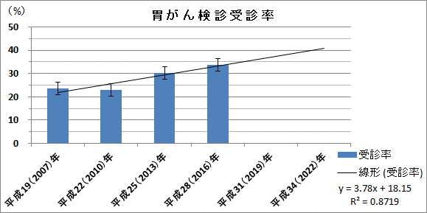 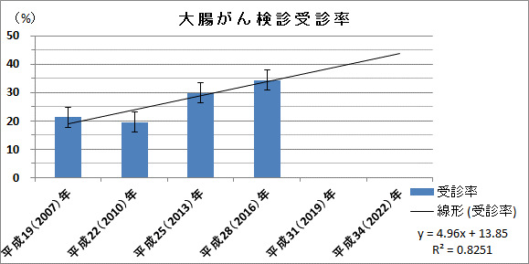

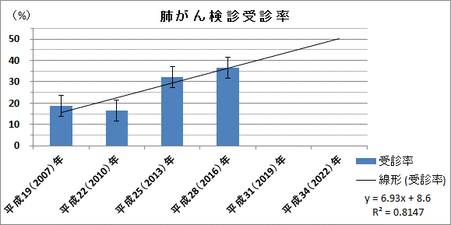 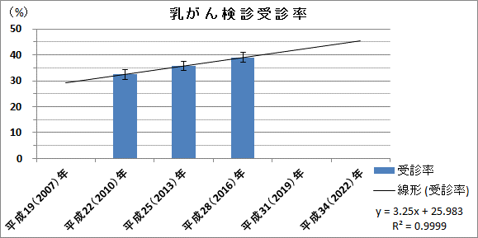

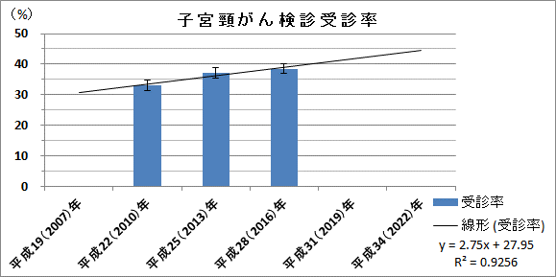

－ 対数近似曲線を用いた解析 －

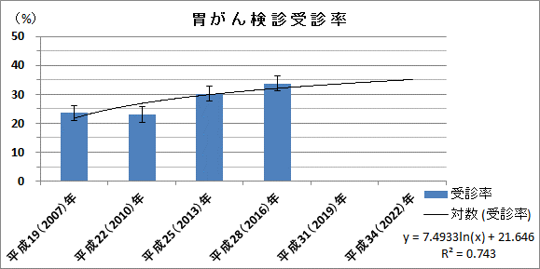 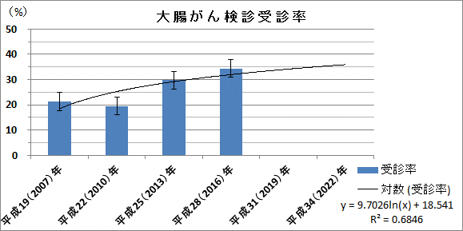

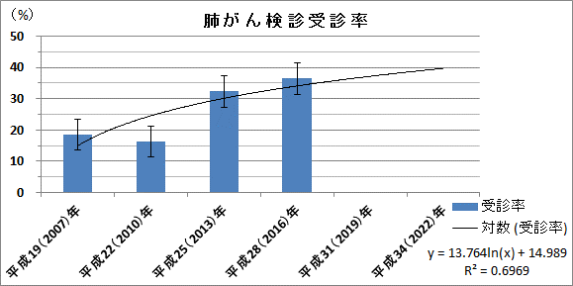 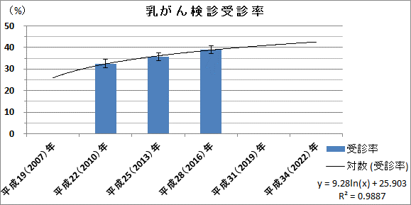

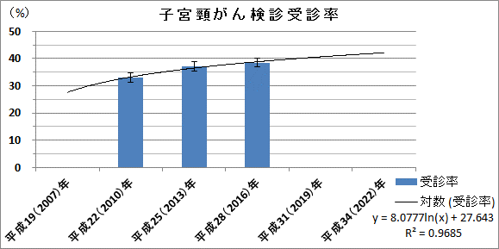

* 解析に用いた受診率について

胃・大腸・肺がん検診は、平成19・22・25・28（2007・2010・2013・2016）年のデータから大阪府の過去1年以内の受診率を、乳・子宮頸がん検診は、平成22・25・28（2010・2013・2016）年のデータから大阪府の過去2年以内の受診率を用いて解析しました。平成19（2007）年の乳・子宮頸がん検診においては、過去2年以内の受診率が不明であるため、分析から除外しました。

利用データ：国立がん研究センターがん情報サービス「がん登録・統計」

がん検診受診率（国民生活基礎調査）

## **５．がん検診の精検受診率目標値設定の考え方**

がん検診は、受診率のみが向上しても精密検査を受けて診断・治療が行われない限り、がんの早期発見・治療に結びつかないことから、精検受診率はきわめて重要な指標です。100%に近いことが理想ですが、臓器によっては達成が困難なものもあります。大阪府では国の第三期計画での目標値をすでに達成している臓器と大幅に下回る臓器があることから、以下のように目標値を定めました。

大阪府内の各市町村において、がん検診受診者数は年間約300人から約70,000人までと異なり、精密検査を必要とするものも数人から数百人と大きく異なります。このため受診規模によって精検受診率のバラツキが生じることから指標が許容値を下回っているから精度管理が悪いと単純に評価することが出来ません。受診規模の影響を考慮した分析（Funnel plot）を行い、精検受診率の目標値を検討しました。

平成24（2012）年度と26（2014）年度の府内全43市町村の精検受診率についてFunnel plotを用いた解析を行い、精検受診率が低すぎる市町村数を以下の表に示しました。目標値を90％に設定した場合、大腸は約35市町村で、胃・子宮頸がん検診では約10市町村で、肺・乳がん検診では約5市町村で精検受診率が低すぎるという結果でした。達成の可能性を考えると、胃・肺・子宮頸がん検診の目標値を90％に、大腸がん検診の目標値を80％に設定することは妥当だと考えられます。乳がん検診の精検受診率は、平成26（2014）年度時点で90％を超えているので、さらなる向上を目指し95％としました。

**図表16．精検受診率の現状と国の目標値**

|  |  |  |  |  |  |
| --- | --- | --- | --- | --- | --- |
|  | 胃がん | 大腸がん | 肺がん | 乳がん | 子宮頸がん |
| 平成26（2014）年  大阪府 | 85.7% | 70.2% | 87.6% | 93.4% | 82.4% |
| 平成26（2014）年  全国平均 | 80.9% | 68.3% | 80.3% | 85.4% | 72.5% |
| 第三期における  国の目標値 | 90% | 90% | 90% | 90% | 90% |

※ 胃・大腸・肺・乳がんの対象年齢は40～74歳、子宮頸がんの対象年齢は20～74歳

**図表17．大阪府の精検受診率の目標値**

|  |  |  |  |  |  |
| --- | --- | --- | --- | --- | --- |
|  | 胃がん | 大腸がん | 肺がん | 乳がん | 子宮頸がん |
| 第三期における  大阪府の目標値 | 90% | 80% | 90% | 95% | 90% |

※ 胃・大腸・肺・乳がんの対象年齢は40～74歳、子宮頸がんの対象年齢は20～74歳

**図表18．目標値を90％と80％に設定した場合の精検受診率が低すぎる**

**（統計学的に有意に目標値を下回っている）市町村数**

|  |  |  |  |  |  |  |  |  |  |  |
| --- | --- | --- | --- | --- | --- | --- | --- | --- | --- | --- |
|  | 胃がん | | 大腸がん | | 肺がん | | 乳がん | | 子宮頸がん | |
|  | H24 | H26 | H24 | H26 | H24 | H26 | H24 | H26 | H24 | H26 |
| 目標値　90% | 13 | 13 | 35 | 34 | 8 | 6 | 5 | 3 | 11 | 11 |
| 目標値　80% | 4 | 2 | 19 | 18 | 3 | 1 | 2 | 1 | 3 | 4 |

－ Funnel plotの見方 －



← BとDの2市町村は精検受診率が低すぎる（統計学的に有意に目標値を下回っている）ため、精検受診率を上げるためのさらなる取組みが必要と言えます。

※Funnel plotについては、以下の文献を参考にして下さい。

伊藤ゆり、他 ： 市町村におけるがん検診精度管理指標の評価方法について ― Funnel plot による評価 ―.

厚生の指標60(11); 20-25, 2013

**図表19.Funnel plotによる解析**

 

● 精検受診率が低すぎない（統計学的に有意に高い、もしくは有意に高いとも低いとも言えない）市町村

× 精検受診率が低すぎる（統計学的に有意に低すぎる）市町村

 

 

 

● 精検受診率が低すぎない（統計学的に有意に高い、もしくは有意に高いとも低いとも言えない）市町村

× 精検受診率が低すぎる（統計学的に有意に低すぎる）市町村

 

 

● 精検受診率が低すぎない（統計学的に有意に高い、もしくは有意に高いとも低いとも言えない）市町村

× 精検受診率が低すぎる（統計学的に有意に低すぎる）市町村

利用データ：大阪府におけるがん検診（平成24・26年度（2012・2014年度））

## **６．がん診療連携拠点病院について**

○がん診療拠点病院とは

　府民の皆様ががんにり患したときに質の高いがん医療を受けることのできる医療機関を選択できるよう、わが国に多い５つのがん（肺がん、胃がん、肝がん、大腸がん及び乳がん）の診療等に関して指定要件を充足した病院を、がん診療拠点病院として指定しております。指定を受けた病院においては、がん診療状況等を公開し、がん医療水準の向上に努めることとなっております。

現在、大阪府には府が推薦した上で、国が指定するがん診療連携拠点病院が

１７病院（以下、「国指定拠点病院」という。）と、府が指定する大阪府がん診療拠点病院が４６病院（以下、「府指定拠点病院」という。）を指定しております。また、国指定の小児がん拠点病院として２病院を指定されております。

これらの拠点病院は、相互に連携して、がん治療水準の向上に努めるとともに、緩和ケアの充実、在宅医療の支援、がん患者・家族等に対する相談支援、がんに関する各種情報の収集・提供等の機能を備え、地域におけるがん医療の充実に努めております。



## **７．肝疾患診療連携拠点病院について**

○肝疾患診療連携拠点病院とは

①肝疾患治療に係る一般的な医療情報の提供、

②大阪府の肝疾患に関する専門医療機関等に関する情報の提供等、

③医療従事者や広く府民を対象とした研修会や講演会の開催や肝疾患に関する相談支援

などを行います。

また、各肝炎専門医療機関等の支援を行い、府内の肝疾患の診療ネットワークの中心的な役割を果たしています。

○大阪府の肝疾患診療連携拠点病院はどこ？

大阪府では、

・大阪医科大学附属病院

・大阪大学医学部附属病院

・関西医科大学総合医療センター

・大阪市立大学医学部附属病院

・近畿大学医学部附属病院

の５病院を、大阪府肝疾患診療連携拠点病院に指定しています。

各拠点病院では肝疾患に関して一般的な相談や地域の専門医療機関の案内等を行う肝疾患相談支援センターを設置しています。各センターの詳細については、大阪府HPをご覧ください。

肝疾患診療連携拠点病院に関する大阪府HP

http://www.pref.osaka.lg.jp/kenkozukuri/kanentaisaku/index.html

## **８．小児・AYA世代の５年実測生存率（部位別）**

**図表20.小児・AYA世代のがん5年実測生存率**

**5年生存率の推移（全がん、悪性のみ、上皮内を除く）**

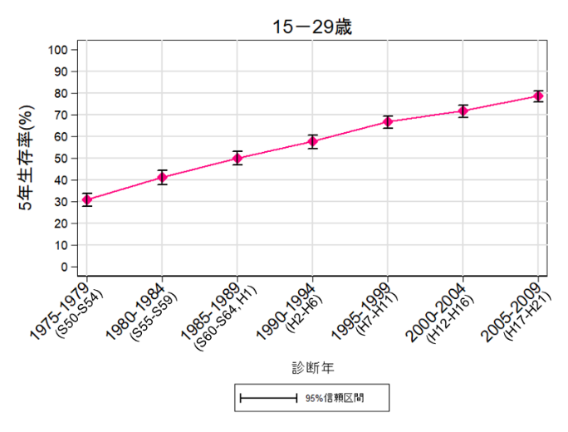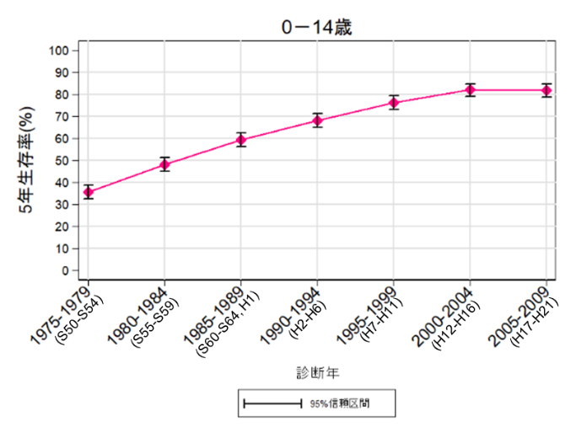

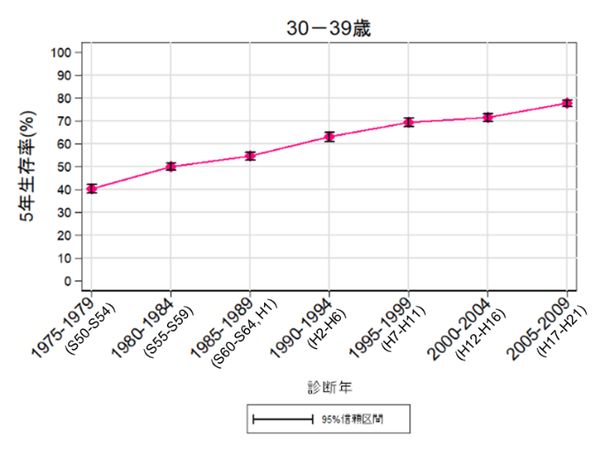

出典：大阪府がん登録

グラフは、大阪府における1975年以降の小児（0－14歳）・AYA世代（15－29歳、30－39歳）の全がん患者の5年実測生存率の推移を示したものです。生存率は、2000年代にかけて大きく改善し、近年では、全体として約8割の方が5年以上生存されていることが分かります。

**図表21.各がんの5年生存率（2005-2009年診断）**

小児　　　　　　　　　　　　　　　　AYA世代

|  |  |
| --- | --- |
|  | 0-14歳 |
| 白血病 | 84.3% |
| 悪性リンパ腫 | 91.0% |
| 脳腫瘍 | 65.5% |
| 神経芽腫 | 76.5% |
| 網膜芽細胞腫 | 100.0% |
| 腎腫瘍 | 92.3% |
| 肝腫瘍 | 80.0% |
| 悪性骨腫瘍 | 76.9% |
| 軟部肉腫 | 71.1% |
| 胚細胞性腫瘍 | 97.8% |
| 上皮性がん | 83.3% |
| 全がん | 81.9% |

|  |  |  |
| --- | --- | --- |
|  | 15-29歳 | 30-39歳 |
| 悪性リンパ腫 | 83.0% | 78.7% |
| 白血病 | 70.7% | 68.1% |
| 大腸・直腸がん | 58.1% | 70.5% |
| 肝がん | 40.0% | 34.8% |
| 乳がん | 79.4% | 89.8% |
| 子宮頚がん | 86.6% | 85.2% |
| 精巣がん | 92.8% | 98.8% |
| 脳腫瘍 | 56.1% | 60.9% |
| 甲状腺がん | 100.0% | 98.3% |
| 肺がん | 29.2% | 33.3% |
| 悪性骨腫瘍 | 72.5% | 91.7% |
| 軟部肉腫 | 84.4% | 70.1% |
| 全がん | 78.6% | 77.7% |

出典：大阪府がん登録

　各がん種別にみると、がんの種類、発症年齢によって生存率は大きく異なることが分かります。例えば、小児において、網膜芽細胞種、胚細胞性腫瘍、腎腫瘍の5年生存率は90%を超えていますが、脳腫瘍の生存率は65%と低くなっています。AYA世代において、甲状腺がんや精巣がんの5年生存率は、90%を超えていますが、肝がん（15－29歳：40%、30－39歳：34.8%）、脳腫瘍（15－29歳：56.1%、30－39歳：60.9%）、肺がん（15－29歳：29.2%、30－39歳：33.3%）などでは、低くなっています。また、白血病や悪性リンパ腫のように、同じがん種の生存率でも、小児よりAYA世代の方が低いものもあります。

## **９．大阪府の阪奈和小児がん連携施設連絡会参加施設位置図**



## **10．大阪府におけるがん患者の悩みやニーズに関する実態調査　概要**

【回答者の概要】

調査時期　平成２９年１月～３月

〇府内の都道府県指定、国指定のがん診療連携拠点病院17施設に調査を依頼し、各施設235部の配布を依頼した。　全体で3,622部が配布され、1,981部が回収された。回収率は全体では、54.7％であった。

①調査用紙を渡された場所はどこですか

|  |  |  |  |  |  |  |
| --- | --- | --- | --- | --- | --- | --- |
| 内訳 | 外来 | 入院 | 外来化療法室 | 放射線治療室 | その他 | 合計 |
| 比率（％） | 42.3 | 12.2 | 36.4 | 4.7 | 4.4 | 100 |
| 実数（人） | 697 | 201 | 600 | 78 | 72 | 1,648 |

②対象者の性別について

|  |  |  |  |
| --- | --- | --- | --- |
| 内訳 | 男性 | 女性 | 合計 |
| 比率（％） | 45.7 | 54.3 | 100 |
| 実数（人） | 893 | 1059 | 1,952 |

③アンケート回答者の年齢構成について

|  |  |  |  |  |  |  |  |  |  |
| --- | --- | --- | --- | --- | --- | --- | --- | --- | --- |
| 内訳 | 20歳代 | 30歳代 | 40歳代 | 50歳代 | 60歳代 | 70歳代 | 80歳代 | 90歳代 | 合計 |
| 比率（％） | 0.3 | 1.7 | 8.6 | 16.3 | 33.6 | 31.5 | 7.8 | 0.1 | 100 |
| 実数（人） | 6 | 33 | 168 | 318 | 654 | 612 | 152 | 2 | 1,945 |

④最初に診断されたがんの部位について

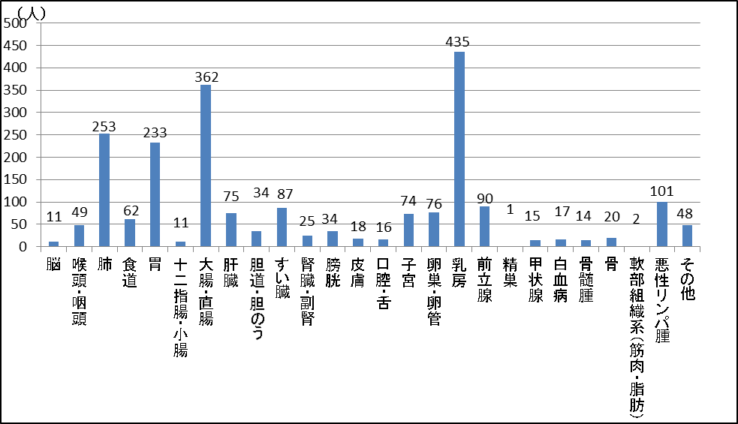

⑤診断されてからの経過年数について

|  |  |  |  |  |  |  |  |
| --- | --- | --- | --- | --- | --- | --- | --- |
| 内訳 | 0ヶ月 | ～1年 | ～3年 | ～6年 | ～10年 | 10年以上 | 合計 |
| 比率（％） | 11.8 | 35.3 | 24.6 | 13.4 | 6.1 | 8.8 | 100 |
| 実数（人） | 233 | 669 | 511 | 268 | 125 | 175 | 1,981 |

⑥がんの治療状況について

|  |  |  |  |
| --- | --- | --- | --- |
| 内訳 | がんに対する治療を継続中 | がんに対する治療は終了し、 定期的な検査通院中 | 合計 |
|
| 比率（％） | 76.1 | 23.9 | 100 |
| 実数（人） | 1432 | 449 | 1,881 |

⑦日常生活の状況について

|  |  |  |  |  |  |  |
| --- | --- | --- | --- | --- | --- | --- |
| 内訳 | 特に症状はなく社会活動ができ、病気や治療による制限を受けることなく、がんにかかる前と同じように行動できる | 病期に伴う症状、治療による副作用や後遺症などの症状が軽くあり、からだを使う仕事（肉体労働）は制限されるが、歩くことや軽作業、家事や事務などは行える | 歩くことや身の回りのことはできるが、少し人の助けがいることがある | 身の回りのある程度の事はできるが、しばしば人の助けが必要で、日中の半分以上は横になっている | 身の回りのことができず、常に人の助けが必要で、一日中横になっている | 合計 |
| 比率（％） | 32.9 | 48.1 | 11.7 | 5.9 | 1.3 | 100 |
| 実数（人） | 625 | 915 | 223 | 113 | 25 | 1,901 |

⑧現在の治療内容について

|  |  |  |  |  |  |  |  |
| --- | --- | --- | --- | --- | --- | --- | --- |
| 内訳 | 手術療法  （内視鏡・胸腔鏡・腹腔鏡以外） | 内視鏡手術 | 胸腔鏡下・腹腔鏡下手術 | 薬物療法  （抗がん剤・ホルモン療法・分子標的薬など） | 放射線療法 | その他 | 合計 |
|
|
|
|
| 比率（％） | 5.6 | 2.3 | 4.2 | 72.9 | 6.0 | 9.0 | 100 |
| 実数（人） | 91 | 37 | 69 | 1184 | 98 | 146 | 1,625 |

⑨がん医療における緩和ケアについてよく知っていますか。

|  |  |  |  |  |  |  |
| --- | --- | --- | --- | --- | --- | --- |
| 内訳 | 知らない | あまり 知らない | どちらとも いえない | やや 知っている | 良く  知っている | 合計（人） |
|
| 比率（％） | 14.2 | 35.4 | 14.5 | 30.0 | 6.0 | 100 |
| 実数（人） | 278 | 694 | 285 | 588 | 118 | 1,963 |

⑩緩和ケアの開始時期について

|  |  |  |  |  |  |
| --- | --- | --- | --- | --- | --- |
| 内訳 | 分からない | がんの治療が見込めなくなった時期から | がんの治療が開始した時期から | がんと診断された時から | 合計 |
|
|
| 比率（％） | 18.2 | 21.2 | 19.6 | 41.1 | 100 |
| 実数（人） | 356 | 414 | 383 | 804 | 1,957 |

⑪大阪府作成の緩和ケアのちらしの認知について

|  |  |  |  |  |
| --- | --- | --- | --- | --- |
| 内訳 | 知らない | 知っているが 読んだことはない | 知っており、読んだ | 合計 |
|
| 比率（％） | 72.2 | 16.9 | 10.9 | 100 |
| 実数（人） | 1390 | 325 | 210 | 1,925 |

⑫年代別にみた緩和ケアの認知について

|  |  |  |  |  |  |  |  |  |  |  |
| --- | --- | --- | --- | --- | --- | --- | --- | --- | --- | --- |
|  | 配分 | 年代 | | | | | | | | 合計 |
|  | 20 | 30 | 40 | 50 | 60 | 70 | 80 | 90 |
| 知らない | 比率（％） | 33.3 | 15.2 | 13.8 | 9.8 | 13.8 | 16.5 | 14.8 | 50.0 | 14.2 |
| 実数（人） | 2 | 5 | 23 | 31 | 90 | 100 | 22 | 1 | 274 |
| あまり知らない | 比率（％） | 50.0 | 42.4 | 28.7 | 36.8 | 36.6 | 34.2 | 36.9 | 0.0 | 35.3 |
| 実数（人） | 3 | 14 | 48 | 116 | 238 | 207 | 55 | 0 | 681 |
| どちらともいえない | 比率（％） | 0.0 | 12.1 | 15.6 | 16.8 | 14.7 | 12.6 | 16.1 | 0.0 | 14.5 |
| 実数（人） | 0 | 4 | 26 | 53 | 96 | 76 | 24 | 0 | 279 |
| やや知っている | 比率（％） | 16.7 | 24.2 | 33.5 | 29.8 | 28.3 | 31.4 | 28.9 | 50.0 | 29.9 |
| 実数（人） | 1 | 8 | 56 | 94 | 184 | 190 | 43 | 1 | 577 |
| 良く知っている | 比率（％） | 0.0 | 6.1 | 8.4 | 6.7 | 6.6 | 5.3 | 3.4 | 0.0 | 6.1 |
| 実数（人） | 0 | 2 | 14 | 21 | 43 | 32 | 5 | 0 | 117 |
| 合計 | 比率（％） | 100 | 100 | 100 | 100 | 100 | 100 | 100 | 100 | 100 |
| 実数（人） | 6 | 33 | 167 | 315 | 651 | 605 | 149 | 2 | 1,928 |

⑬年代別にみた緩和ケアの開始時期

|  |  |  |  |  |  |  |  |  |  |  |
| --- | --- | --- | --- | --- | --- | --- | --- | --- | --- | --- |
|  | 配分 | 年代 | | | | | | | | 合計 |
|  | 20 | 30 | 40 | 50 | 60 | 70 | 80 | 90 |
| 分からない | 比率（％） | 0.0 | 15.2 | 9.6 | 12.7 | 16.6 | 23.3 | 26.4 | 0.0 | 18.2 |
| 実数（人） | 1 | 5 | 16 | 40 | 108 | 140 | 39 | 0 | 349 |
| がんの治療が見込めなくなった時期から | 比率（％） | 50.0 | 39.4 | 29.3 | 21.8 | 21.3 | 17.6 | 20.9 | 0.0 | 21.3 |
| 実数（人） | 3 | 13 | 49 | 69 | 138 | 106 | 31 | 0 | 409 |
| がんの治療が開始した時期から | 比率（％） | 0.0 | 18.2 | 16.8 | 16.5 | 20.0 | 22.0 | 18.2 | 0.0 | 19.5 |
| 実数（人） | 0 | 6 | 28 | 52 | 130 | 132 | 27 | 0 | 375 |
| がんと診断されたときから | 比率（％） | 33.3 | 27.3 | 44.3 | 49.1 | 42.1 | 37.1 | 34.5 | 100.0 | 41.1 |
| 実数（人） | 2 | 9 | 74 | 155 | 273 | 223 | 51 | 2 | 789 |
| 合計 | 比率（％） | 100 | 100 | 100 | 100 | 100 | 100 | 100 | 100 | 100 |
| 実数（人） | 6 | 33 | 167 | 316 | 649 | 601 | 148 | 2 | 1,922 |

⑭年代別にみた緩和ケアちらしの認知について

|  |  |  |  |  |  |  |  |  |  |  |
| --- | --- | --- | --- | --- | --- | --- | --- | --- | --- | --- |
|  | 配分 | 年代 | | | | | | | | 合計 |
|  | 20 | 30 | 40 | 50 | 60 | 70 | 80 | 90 |
| 知らない | 比率（％） | 83.3 | 66.7 | 67.5 | 68.1 | 75.7 | 72.4 | 71.7 | 50.0 | 72.3 |
| 実数（人） | 5 | 22 | 112 | 207 | 487 | 428 | 104 | 1 | 1,366 |
| 知っているが読んだことはない | 比率（％） | 16.7 | 18.2 | 12.0 | 15.5 | 16.3 | 19.8 | 15.9 | 0.0 | 16.9 |
| 実数（人） | 1 | 6 | 20 | 47 | 105 | 117 | 23 | 0 | 319 |
| 知っており読んだ | 比率（％） | 0.0 | 15.2 | 20.5 | 16.4 | 7.9 | 7.8 | 12.4 | 50.0 | 10.8 |
| 実数（人） | 0 | 5 | 34 | 50 | 51 | 46 | 18 | 1 | 205 |
| 合計 | 比率（％） | 100 | 100 | 100 | 100 | 100 | 100 | 100 | 100 | 100 |
| 実数（人） | 6 | 33 | 166 | 304 | 643 | 591 | 145 | 2 | 1,890 |

⑮現在かかっている病院において、痛みなどのつらい症状があったときにすぐに対応してくれましたか。

|  |  |  |  |  |  |  |  |
| --- | --- | --- | --- | --- | --- | --- | --- |
| 内訳 | 非常に そう思う | やや そう思う | どちらともいえない | あまりそう思わない | そう 思わない | 該当しない | 合計 |
|
| 比率（％） | 37.1 | 31.0 | 9.2 | 2.6 | 2.8 | 17.3 | 100 |
| 実数（人） | 657 | 549 | 164 | 46 | 50 | 307 | 1,773 |

⑯現在かかっている病院において、不安に思っていることについて話を聴いてくれましたか。

|  |  |  |  |  |  |  |  |
| --- | --- | --- | --- | --- | --- | --- | --- |
| 内訳 | 非常に そう思う | やや そう思う | どちらともいえない | あまりそう思わない | そう 思わない | 該当しない | 合計 |
|
| 比率（％） | 35.2 | 39.8 | 9.8 | 3.6 | 2.7 | 8.9 | 100 |
| 実数（人） | 630 | 713 | 175 | 65 | 48 | 159 | 1,790 |

⑰現在かかっている病院において、治療方法や療養場所の最善の選択肢を一緒に考えてくれましたか。

|  |  |  |  |  |  |  |  |
| --- | --- | --- | --- | --- | --- | --- | --- |
| 内訳 | 非常に そう思う | やや そう思う | どちらともいえない | あまりそう思わない | そう 思わない | 該当しない | 合計 |
|
| 比率（％） | 32.9 | 34.1 | 14.9 | 5.0 | 2.6 | 10.6 | 100 |
| 実数（人） | 578 | 598 | 261 | 88 | 45 | 186 | 1,756 |

⑱現在かかっている病院において、経済面での相談を必要としているときに役立つ情報などを紹介してくれましたか。

|  |  |  |  |  |  |  |  |
| --- | --- | --- | --- | --- | --- | --- | --- |
| 内訳 | 非常に そう思う | やや そう思う | どちらともいえない | あまりそう思わない | そう 思わない | 該当しない | 合計 |
|
| 比率（％） | 12.7 | 16.0 | 18.7 | 5.5 | 5.4 | 41.7 | 100 |
| 実数（人） | 215 | 270 | 315 | 92 | 91 | 704 | 1,687 |

⑲現在かかっている病院において、家族にも配慮してくれましたか。

|  |  |  |  |  |  |  |  |
| --- | --- | --- | --- | --- | --- | --- | --- |
| 内訳 | 非常に そう思う | やや そう思う | どちらともいえない | あまりそう思わない | そう 思わない | 該当しない | 合計 |
| 比率（％） | 24.4 | 29.6 | 18.8 | 6.1 | 5.3 | 15.8 | 100 |
| 実数（人） | 427 | 518 | 329 | 106 | 92 | 276 | 1687 |

⑳がん相談支援センターを利用されたことはありますか。

|  |  |  |  |  |  |
| --- | --- | --- | --- | --- | --- |
| 内訳 | 利用したことがある | 病院内にあることは知っているが、利用したことがない | 存在は知っているが、どこにあるのかは知らず、利用したことがない | 存在を  知らない | 合計 |
| 比率（％） | 13.7 | 52.3 | 15.5 | 18.6 | 100 |
| 実数（人） | 267 | 1017 | 301 | 361 | 1,946 |

㉑がんの診断を受け治療を進める中で、どのようなことで悩みましたか。

|  |  |  |  |  |  |  |  |  |  |  |
| --- | --- | --- | --- | --- | --- | --- | --- | --- | --- | --- |
| 内訳 | 病院・医師の選択 | 診断や治療 | 副作用や後遺症 | 在宅医療 | 医療者との人間関係 | 心の  問題 | 生き方・  生きがい | 仕事や  経済面 | 家族・周囲の人とのかかわり | その他 |
| 実数（人） | 549 | 1,012 | 1,459 | 150 | 146 | 557 | 574 | 748 | 706 | 79 |

㉒患者会や患者サロンについて、知っていますか。

|  |  |  |  |  |
| --- | --- | --- | --- | --- |
| 内訳 | 知っている | 存在は知っているがどのような  活動をしているのか知らない | 存在を知らない | 合計 |
| 比率（％） | 22.3 | 36.8 | 40.9 | 100 |
| 実数（人） | 431 | 713 | 793 | 1,937 |

㉓前質問において患者会や患者サロンを知っているとした人について、どこで知りまし

たか（複数回答）

|  |  |  |  |  |  |  |  |
| --- | --- | --- | --- | --- | --- | --- | --- |
| 内訳 | 医師・看護師 | 院内配布物 | 行政冊子 | 知人や家族 | テレビや新聞 | 活動を見た | その他 |
|
| 実数（人） | 131 | 266 | 70 | 44 | 153 | 16 | 34 |

㉔がんの治療や療養を考える際にどのような情報を知りたいですか（複数回答）

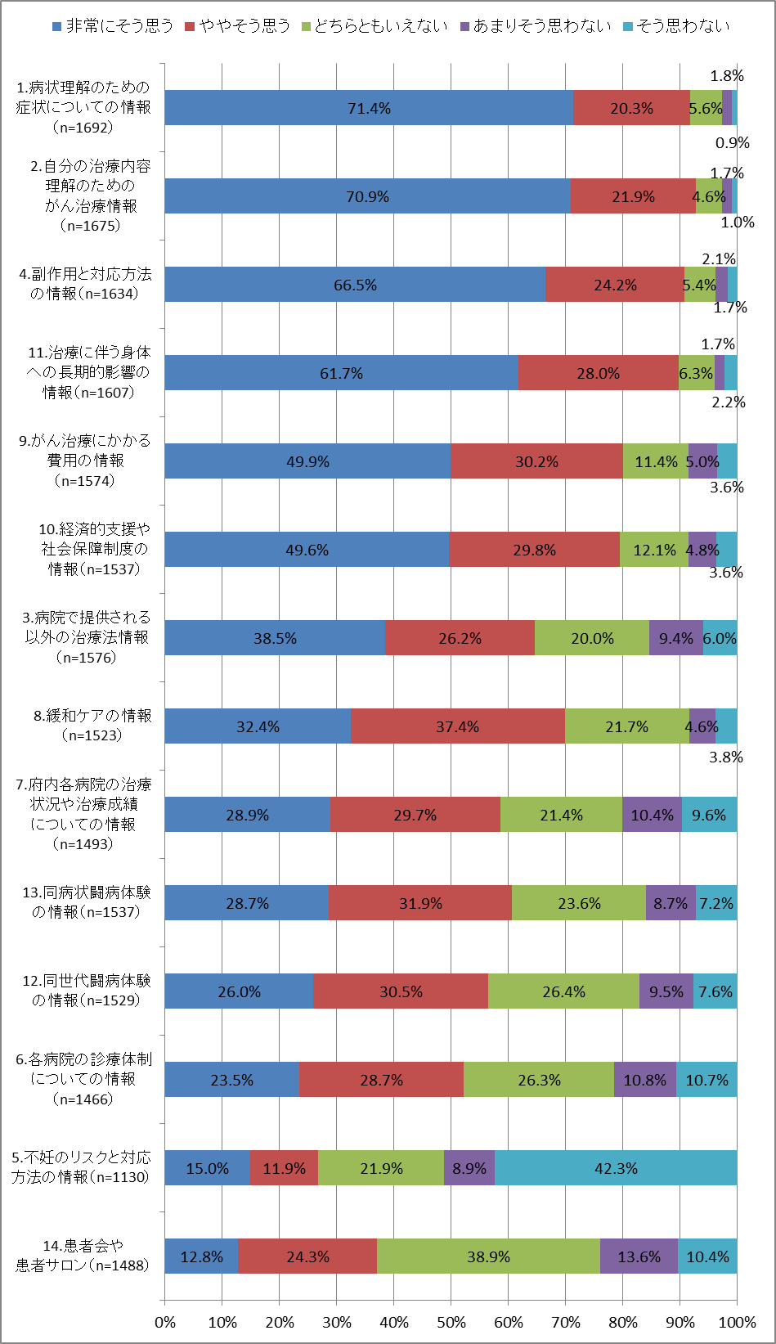

㉕がんと診断された時にお仕事をされていた方にお尋ねします。診断後検査や治療が

進む中で、働き方に変化はありましたか。

|  |  |  |  |  |  |
| --- | --- | --- | --- | --- | --- |
| 症状への 対応 | 同じ職場の同じ部署に勤務した | 同じ職場の違う部署に異動した | 退職して再就職していない | 退職して  再就職した | 合計 |
| 比率（％） | 57.3 | 3.7 | 32.8 | 6.1 | 100 |
| 実数（人） | 429 | 28 | 246 | 46 | 749 |

㉖退職して再就職した人に再就職先の雇用主は治療歴を知っていますか。

|  |  |  |  |
| --- | --- | --- | --- |
| 内訳 | 知らない | 知っている | 合計 |
| 比率（％） | 28.8 | 71.2 | 100 |
| 実数（人） | 21 | 52 | 73 |

㉗診断時と現在の収入（月収）の変化について。

|  |  |  |  |  |  |  |  |  |  |  |  |  |
| --- | --- | --- | --- | --- | --- | --- | --- | --- | --- | --- | --- | --- |
| 内訳 | | 5万円未満 | 10万円未満 | 15万円未満 | 20万円未満 | 25万円未満 | 30万円未満 | 35万円未満 | 40万円未満 | 45万円未満 | 50万円以上 | 合計 |
|
| 診断時 | 割合（％） | 1.1 | 6.1 | 9.8 | 13.5 | 13.3 | 20.3 | 8.2 | 7.5 | 16.6 | 3.6 | 100 |
| 実数（人） | 17 | 91 | 147 | 202 | 200 | 304 | 123 | 112 | 249 | 54 | 1,499 |
| 現在 | 割合（％） | 3.2 | 8.0 | 11.1 | 13.5 | 14.3 | 18.0 | 5.9 | 5.2 | 10.9 | 9.9 | 100 |
| 実数（人） | 51 | 125 | 174 | 212 | 225 | 283 | 93 | 81 | 172 | 156 | 1,572 |
| 合計 | | 71 | 224 | 332 | 427 | 439 | 605 | 222 | 198 | 432 | 220 | 3,171 |

㉘がんと診断された時にお仕事をされていた方にお尋ねします。がんと診断された当初、事業主もしくは仕事関係の人々からの理解や支援は得られましたか。

|  |  |  |  |  |  |  |
| --- | --- | --- | --- | --- | --- | --- |
| 内訳 | 十分  得られた | ある程度得られたが十分ではなかった | 全く得られなかった | 必要  なかった | 伝え  なかった | 合計 |
| 割合（％） | 57.3 | 23.6 | 3.8 | 7.4 | 7.9 | 100 |
| 実数（人） | 580 | 239 | 38 | 75 | 80 | 1,012 |

㉙がんと診断された時にお仕事をされていた方にお尋ねします。がんの治療が進んでいく中で、事業主もしくは仕事関係の人々からの理解や支援は得られましたか。

|  |  |  |  |  |  |  |
| --- | --- | --- | --- | --- | --- | --- |
| 内訳 | 十分  得られた | ある程度得られたが十分ではなかった | 全く得られなかった | 必要  なかった | 伝え  なかった | 合計 |
|
|
| 割合（％） | 53.2 | 22.7 | 5.5 | 9.9 | 8.6 | 100 |
| 実数（人） | 518 | 221 | 54 | 96 | 84 | 973 |

㉚がん治療や療養をしながら仕事を継続する上で、どのような対応や支援のための制度が必要だと思いますか。

|  |  |  |  |  |  |  |  |  |  |
| --- | --- | --- | --- | --- | --- | --- | --- | --- | --- |
| 内訳 | 休暇の時間単位取得 | 勤務体制変更 | 配置転換 | アドバイス制度 | 全部署・役職復帰 | 前賃金保障制度 | ハローワーク支援 | 社労士相談 | 職場理解 |
|
|
|
|
| 実数（人） | 351 | 442 | 458 | 204 | 164 | 299 | 146 | 121 | 554 |

## **11．がん・がん検診に対する府民の意識と行動に関する調査概要**

【調査の目的】

　大阪府では第2期がん対策推進計画（平成25年度～平成29年度）を策定し、府民をがんから守り、健康な生活を送れる社会の実現をめざし、さまざまな取組みを実施している。しかしながら、府民のがんによる死亡率は全国に比して高く、また、がん検診受診率は全国最低水準で推移している状況にある。本調査では、内閣府実施の「がん対策に関する世論調査」を基にして、府民のがんやがん検診に対する意識や行動を把握し、第3期がん対策推進計画策定の資料とした。

①あなたはがんについてどのような印象をもっていますか。

|  |  |  |
| --- | --- | --- |
|  |  | 回答数 |
| 全体 | | 1,000 |
| 1 | こわいと思わない | 38 |
| 2 | どちらかといえばこわいと思わない | 57 |
| 3 | どちらかといえばこわいと思う | 277 |
| 4 | こわいと思う | 559 |
| 5 | わからない | 69 |

②あなたが、がんを怖いと思う理由は何ですか。（複数回答）

|  |  |  |
| --- | --- | --- |
|  |  | 回答数 |
| 全体 | | 2,488 |
| 1 | がんで死に至る場合があるから | 654 |
| 2 | がんそのものや治療により、痛みなどの症状が出る場合があるから | 466 |
| 3 | がんが治っても、後遺症が残る場合があるから | 182 |
| 4 | がんの治療費が高額になる場合があるから | 406 |
| 5 | がんによっては仕事を長期間休むか、辞めざるをえない場合があるから | 212 |
| 6 | 治療を受けるのに適切な医療機関を見つけるのが大変な場合があるから | 192 |
| 7 | がんに対する治療や療養には、家族や親しい友人などに負担をかける場合があるから | 344 |
| 8 | その他 | 5 |
| 9 | わからない | 27 |

③がんについて知っていることは何ですか。（複数回答）

|  |  |  |
| --- | --- | --- |
|  |  | 回答数 |
| 全体 | | 3,075 |
| 1 | 日本では、死亡者の約３人に１人が、がんで死亡している | 493 |
| 2 | 日本では、約２人に１人が、将来がんにかかると推測されている | 288 |
| 3 | 子宮頸がんのように若い世代で増えているがんもある | 371 |
| 4 | がんの治療方法には、大きく手術療法、化学療法、放射線療法がある | 478 |
| 5 | がん全体の５年生存率は５０％を超えている | 176 |
| 6 | 生活習慣（喫煙、食事、運動、飲酒）とがんとは関連性がある | 438 |
| 7 | たばこは、さまざまながんの原因の中で、予防可能な最大の原因である | 371 |
| 8 | 日本におけるがん検診の受診率は、欧米諸国と比較して低い | 194 |
| 9 | 大阪府民におけるがん検診受診率は、全国的にみて最低水準である | 106 |
| 10 | この中に知っているものはない | 160 |

④がんの検診は、胸や胃のレントゲン撮影やマンモグラフィなど、調べたい部位によって、それぞれ適切な方法を用いて行われています。あなたは、こういった「がん検診」を受けたことがありますか。

|  |  |  |  |  |  |  |
| --- | --- | --- | --- | --- | --- | --- |
|  |  | 胃がん | 大腸がん | 肺がん | 子宮がん | 乳がん |
| 全体(回答数) | | 1,000 | 1,000 | 1,000 | 515 | 515 |
| 1 | １年以内に受診した | 195 | 192 | 192 | 128 | 135 |
| 2 | ２年以内に受診した  （「１年以内に受診した」場合を除く） | 58 | 47 | 41 | 46 | 44 |
| 3 | ２年以上前に受診した | 137 | 125 | 75 | 133 | 106 |
| 4 | 受診したことがない | 543 | 567 | 617 | 185 | 207 |
| 5 | わからない | 67 | 69 | 75 | 23 | 23 |

⑤あなたの受けたがん検診は、どこが実施したものですか。（複数回答）

|  |  |  |  |  |  |  |
| --- | --- | --- | --- | --- | --- | --- |
|  |  | 胃がん | 大腸がん | 肺がん | 子宮がん | 乳がん |
| 全体（回答数） | | 399 | 373 | 317 | 315 | 292 |
| 1 | お住まいの市区町村におけるがん検診 | 154 | 148 | 146 | 160 | 146 |
| 2 | 職場におけるがん検診 | 108 | 92 | 87 | 43 | 55 |
| 3 | 職場以外の個人で受けるがん検診 | 104 | 101 | 66 | 90 | 77 |
| 4 | その他 | 29 | 27 | 15 | 18 | 9 |
| 5 | わからない | 4 | 5 | 3 | 4 | 5 |

⑥がん検診をうけていない理由は。（複数回答）

|  |  |  |
| --- | --- | --- |
|  |  | 回答数 |
| 全体 | | 1,183 |
| 1 | がん検診そのものを知らないから | 45 |
| 2 | うっかり受診するのを忘れてしまっているから | 49 |
| 3 | 受診する時間がないから | 120 |
| 4 | 受診する場所が不便だから（近くに受診できる場所がないから） | 67 |
| 5 | 費用がかかるため、経済的に負担になるから | 197 |
| 6 | 健康状態に自信があり、必要性を感じないから | 65 |
| 7 | 検査に伴う苦痛に不安があるから | 65 |
| 8 | がんが心配な時は、その都度医療機関を受診すればよいと思うから | 71 |
| 9 | 他疾患で医療機関を受診した際に、気になるところがあれば検査  （血液・ＣＴ・レントゲン等）を受けるようにしているから | 64 |
| 10 | がんと診断されるのが怖いから | 62 |
| 11 | 恥ずかしいから | 9 |
| 12 | がん検診を受けても、見落としがあると思っているから | 24 |
| 13 | ２年に１度は受診しているから | 53 |
| 14 | その他 | 21 |
| 15 | 特に理由はない・わからない | 271 |

⑦がん検診を受診した結果、精密検査が必要となった場合、あなたは精密検査を受診されますか。

|  |  |  |
| --- | --- | --- |
|  |  | 回答数 |
| 全体 | | 1,000 |
| 1 | 必ず受診する | 480 |
| 2 | おそらく受診する | 329 |
| 3 | おそらく受診しない | 42 |
| 4 | 受診しない | 32 |
| 5 | わからない | 117 |

⑧精密検査を受診しない理由は何ですか。（複数回答）

|  |  |  |
| --- | --- | --- |
|  |  | 回答数 |
| 全体 | | 94 |
| 1 | 自覚症状がないから | 11 |
| 2 | 以前受診して異常がなかったから | 2 |
| 3 | どこで受診していいかわからないから | 2 |
| 4 | うっかり受診するのを忘れてしまっているから | 2 |
| 5 | 受診する時間がないから | 4 |
| 6 | 受診する場所が不便だから（近くに受診できる場所がないから） | 2 |
| 7 | 費用がかかるため、経済的に負担になるから | 12 |
| 8 | 健康状態に自信があり、必要性を感じないから | 5 |
| 9 | 検査に伴う苦痛に不安があるから | 3 |
| 10 | 他疾患で医療機関を受診した際に、気になるところがあれば検査  （血液・ＣＴ・レントゲン等）を受けるようにしているから | 2 |
| 11 | がんと診断されるのが怖いから | 9 |
| 12 | 恥ずかしいから | 1 |
| 13 | 精密検査を受けても、見落としがあると思っているから | 3 |
| 14 | その他 | 6 |
| 15 | 特に理由はない・わからない | 30 |

⑨あなたは、普段、がんに関する情報をどのようにして入手していますか。（複数回答）

|  |  |  |
| --- | --- | --- |
|  |  | 回答数 |
| 全体 | | 1,649 |
| 1 | がん診療拠点病院（がんの治療を行うとともに、地域の医療機関との連携の中心となる役割があり、国や都道府県が指定を行っている病院）のがん相談支援センター | 102 |
| 2 | 病院・診療所の医師・看護師や上記（がん診療拠点病院）以外の相談窓口 | 120 |
| 3 | 保健所・保健センターの窓口 | 46 |
| 4 | 図書館 | 15 |
| 5 | 新聞・雑誌・書籍（図書館利用以外） | 172 |
| 6 | テレビ・ラジオ | 314 |
| 7 | 国・地方自治体・その関係機関のホームページや広報紙 | 53 |
| 8 | 医療機関のホームページ | 65 |
| 9 | 国立がん研究センターのウェブサイト「がん情報サービス」 | 26 |
| 10 | インターネット（上記の「国・地方自治体・その関係機関のホームページや広報紙」、「医療機関のホームページ」、「国立がん研究センターのウェブサイト」以外） | 186 |
| 11 | ＳＮＳ（ツイッター、メールマガジン、Ｆａｃｅｂｏｏｋなど） | 32 |
| 12 | 家族・友人・知人 | 166 |
| 13 | その他 | 8 |
| 14 | がんに関する情報を入手することはない | 209 |
| 15 | わからない | 135 |

⑩あなたは、がんと診断されたら、ご自身のがんの治療法や病院について、どこで情報を入手しようと思いますか。（複数回答）

|  |  |  |
| --- | --- | --- |
|  |  | 回答数 |
| 全体 | | 2,244 |
| 1 | がん診療拠点病院（がんの治療を行うとともに、地域の医療機関との連携の中心となる役割があり、国や都道府県が指定を行っている病院）のがん相談支援センター | 373 |
| 2 | 病院・診療所の医師・看護師や上記（がん診療拠点病院）以外の相談窓口 | 374 |
| 3 | 保健所・保健センターの窓口 | 80 |
| 4 | 図書館 | 36 |
| 5 | 新聞・雑誌・書籍（図書館利用以外） | 67 |
| 6 | テレビ・ラジオ | 78 |
| 7 | 国・地方自治体・その関係機関のホームページや広報紙 | 78 |
| 8 | 医療機関のホームページ | 218 |
| 9 | 国立がん研究センターのウェブサイト「がん情報サービス」 | 180 |
| 10 | インターネット（上記の「国・地方自治体・その関係機関のホームページや広報紙」、「医療機関のホームページ」、「国立がん研究センターのウェブサイト」以外） | 341 |
| 11 | ＳＮＳ（ツイッター、メールマガジン、Ｆａｃｅｂｏｏｋなど） | 16 |
| 12 | 家族・友人・知人 | 161 |
| 13 | その他 | 8 |
| 14 | 情報を入手しようと思わない | 70 |
| 15 | わからない | 164 |

⑪前問で情報入手方法として、「がん診療拠点病院のがん相談支援センター」を選択した人に伺います。あなたはその「がん相談支援センター」でどのようなことを聞きたいですか。（複数回答）

|  |  |  |
| --- | --- | --- |
|  |  | 回答数 |
| 全体 | | 1,065 |
| 1 | 治療費・保険などの経済面について | 287 |
| 2 | 治療と仕事の両立について | 127 |
| 3 | がんの治療内容に関する一般的な情報について | 279 |
| 4 | 退院後の生活など健康上の注意点について | 124 |
| 5 | 他の専門的な医療機関の情報について | 157 |
| 6 | がんである家族のサポート方法について | 87 |
| 7 | その他 | 0 |
| 8 | わからない | 4 |

⑫あなたは、がんと診断されたら、治療を受ける病院を選ぶにあたり重視することは何ですか。（複数回答）

|  |  |  |
| --- | --- | --- |
|  |  | 回答数 |
| 全体 | | 2,832 |
| 1 | がんの治療件数 | 284 |
| 2 | 専門的な治療を提供する機器や施設の有無 | 488 |
| 3 | 医師や看護師の技術の優秀さ | 443 |
| 4 | 他の医療機関との連携の状況 | 194 |
| 5 | 医師や看護師の親切さ | 230 |
| 6 | がんに関する相談窓口の有無 | 173 |
| 7 | 自宅からの距離 | 422 |
| 8 | 受診にかかる経済的負担（交通費や差額ベッド代） | 376 |
| 9 | その他 | 5 |
| 10 | 特に重視するものはない | 64 |
| 11 | わからない | 153 |

⑬がん治療における緩和ケアとは、がんに伴う体と心の痛みを和らげることですが、

あなたは、がん医療における緩和ケアについて知っていましたか。

|  |  |  |
| --- | --- | --- |
|  |  | 回答数 |
| 全体 | | 1,000 |
| 1 | 知っている | 251 |
| 2 | 言葉だけは知っている | 428 |
| 3 | 知らない | 321 |

⑭あなたは、がんに対する緩和ケアはいつから実施されるべきものと思っていますか。

|  |  |  |
| --- | --- | --- |
|  |  | 回答数 |
| 全体 | | 1,000 |
| 1 | がんと診断されたときから | 346 |
| 2 | がんの治療が始まったときから | 225 |
| 3 | がんが治る見込みがなくなったときから | 198 |
| 4 | その他 | 3 |
| 5 | わからない | 228 |

⑮あなたは、医療麻薬についてどのような印象を持っていますか。次の中からあてはまるものをすべて選んでください。

|  |  |  |
| --- | --- | --- |
|  |  | 回答数 |
| 全体 | | 1,776 |
| 1 | 正しく使用すれば安全だと思う | 437 |
| 2 | 正しく使用すればがんの痛みに効果的だと思う | 433 |
| 3 | 精神的におかしくなると思う | 38 |
| 4 | いったん使用し始めたらやめられなくなると思う | 114 |
| 5 | だんだん効かなくなると思う | 209 |
| 6 | がんの治療に悪い影響があると思う | 18 |
| 7 | 寿命を縮めると思う | 35 |
| 8 | 眠気や便秘などの副作用が強いと思う | 79 |
| 9 | 最後の手段だと思う | 117 |
| 10 | 使用することは道徳に反することだと思う | 4 |
| 11 | 「麻薬」という言葉が含まれていて怖いと思う | 51 |
| 12 | その他 | 3 |
| 13 | 特にない・わからない | 238 |

⑯もし、がんのために痛みが生じ、医師から医療用麻薬の使用を提案された場合、

あなたは医療用麻薬を使用したいと思いますか。

|  |  |  |
| --- | --- | --- |
|  |  | 回答数 |
| 全体 | | 1,000 |
| 1 | 使いたい | 267 |
| 2 | どちらかといえば使いたい | 292 |
| 3 | どちらかといえば使いたくない | 132 |
| 4 | 使いたくない | 43 |
| 5 | わからない | 266 |

⑰あなた自身が、がんと診断されたら、家族や友人などの身近な人に話せると思いますか。次の中から話せると思う人をすべてあげてくだい。（複数回答）

|  |  |  |
| --- | --- | --- |
|  |  | 回答数 |
| 全体 | | 1,683 |
| 1 | 配偶者・パートナー | 604 |
| 2 | 親・きょうだい・子どもなど身内の人 | 564 |
| 3 | 上司・同僚など職場関係の人 | 106 |
| 4 | 友人など上記以外の身近な人 | 192 |
| 5 | 誰にも話せない | 50 |
| 6 | わからない | 167 |

⑱お仕事をされている方に伺います。あなたの職場では、がんの治療や検査のために

２週間に一度程度、病院に通う必要がある場合、働き続けられる環境だと思いますか。

|  |  |  |
| --- | --- | --- |
|  |  | 回答数 |
| 全体 | | 1,000 |
| 1 | そう思う | 150 |
| 2 | どちらかといえばそう思う | 186 |
| 3 | どちらかといえばそう思わない | 78 |
| 4 | そう思わない | 89 |
| 5 | わからない | 110 |
| 6 | 仕事をしていない | 387 |

⑲がんの治療や検査のために２週間に一度程度病院に通う必要がある場合、働き続けることを難しくさせている最も大きな理由は何だと思いますか。

|  |  |  |
| --- | --- | --- |
|  |  | 回答数 |
| 全体 | | 167 |
| 1 | 代わりに仕事をする人がいない、またはいても頼みにくいから | 35 |
| 2 | 職場が休むことを許してくれるかどうかわからないから | 30 |
| 3 | 休むと職場での評価が下がるから | 9 |
| 4 | 休むと収入が減ってしまうから | 34 |
| 5 | がんの治療・検査と仕事の両立が体力的に困難だから | 25 |
| 6 | がんの治療・検査と仕事の両立が精神的に困難だから | 10 |
| 7 | その他 | 0 |
| 8 | 特にない・わからない | 24 |

⑳行政の対策について伺います。あなたは、がん対策として、大阪府にどういったことに力を入れてほしいと思いますか。

|  |  |  |
| --- | --- | --- |
|  |  | 回答数 |
| 全体 | | 2,698 |
| 1 | がん医療に関わる医療機関の整理（拠点病院の充実など） | 502 |
| 2 | 緩和ケア | 321 |
| 3 | がんに関する情報の提供 | 324 |
| 4 | がんに関する相談やその支援 | 340 |
| 5 | がん登録 | 61 |
| 6 | がんの予防（たばこ対策などの生活習慣病対策も含む） | 119 |
| 7 | がんの早期発見（がん検診） | 327 |
| 8 | 希少がん対策（小児がんを含む） | 106 |
| 9 | 子どもに対する、がんに関する教育 | 78 |
| 10 | がんによって就労が困難になった際の相談・支援体制の整備 | 284 |
| 11 | その他 | 9 |
| 12 | 特にない・わからない | 227 |